Opdracht: Hoe is jouw conditie? Naam:

Met deze opdracht gaan we een les bewegingsonderwijs en een les biologie koppelen.  
We gaan kijken wat er gebeurt met onze hartslag tijdens bewegen in de les bewegingsonderwijs.

Welke onderzoeksvraag kun je hier bij bedenken?

………………………………………………………………………………..

………………………………………………………………………………..

**In de les Bi:**

In de les biologie oefenen we vast met het meten van de hartslag. Hieronder zie je hoe.

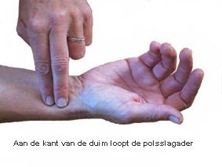

* Leg je wijsvinger en middelvinger aan de onderkant van de pols van de proefpersoon, aan de kant van de duim.  
  Druk een klein beetje tot je de polsslag voelt. Iedere keer als je de polsslag voelt, heeft het hart ook één keer geslagen.  
  Door de polsslag te meten weet je dus ook hoe snel de hartslag is.
* Tel het aantal polsslagen per 15 seconden. Noteer deze waarde.
* Bereken het aantal hartslagen (=hartslagfrequentie) per minuut.  
  Rond af tot op hele getallen

|  |  |
| --- | --- |
|  | Rust |
| Aantal hartslagen  per minuut |  |
|  |  |

**In de les BO:**Er is een baan uitgezet van 300 meter of jullie gaan dit zelf doen. In de buitenperiode hebben jullie geoefend met het lopen van een duurloop. In de brugklas 6 min, in de 2e klas 9 min en in de 3e klas de Coopertest van 12 min. Vandaag gaan we 6 min lopen.

Met deze opdracht gaan we kijken hoe goed jullie conditie is. Dit kun je zien aan:

* welke afstand je gelopen hebt.
* hoe snel jouw hartslag weer gelijk is aan je hartslag in rust.

Taakverdeling:

* 2 tallen: 1 loper, 1 teller/schrijver: vult de tabellen in.
* Deze taken worden in het 2e gedeelte of een volgende les omgewisseld.

**Tabel hartslag:**

|  |  |  |  |  |  |  |  |  |  |
| --- | --- | --- | --- | --- | --- | --- | --- | --- | --- |
|  | In rust | Na Coopertest |  |  |  |  |  |  |  |
|  |  | Direct erna | Na 3 min | Na 6 min | Na 9 min | Na  ……. | Na  …… | Na  …. | Na  …… |
| Aantal hartslagen |  |  |  |  |  |  |  |  |  |

**Afstand Coopertest:**

aantal gelopen rondjes:……….

Dat is ………meter. Dat is cijfer (zie tabel hieronder):……

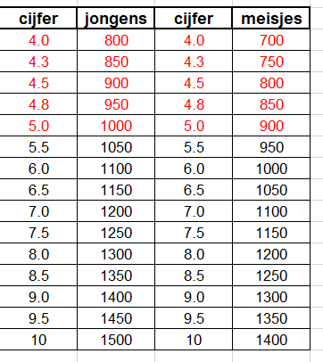

De resultaten van de hartslagmetingen plaats je allemaal zelf in het Google drive document. De resultaten en bijbehorende opdrachten verwerken we in de les BI.